Конспект непосредственной образовательной деятельности
по развитию ребенка в познавательно-исследовательской деятельности
«Что плавает, что тонет»
(подготовительная группа)

Образовательные области: познавательное, речевое, социально-коммуникативное развитие.
Тема НОД: «Что плавает, что тонет».
Возрастная группа: подготовительная
Программное содержание:
- Формировать представление о плавучести предметов, о том, что плавучесть зависит не от размера предмета, а от его тяжести.
- Развивать самостоятельность в процессе познавательно-исследовательской деятельности; в выдвижении предположений, установлении зависимости, анализе результатов.
- Ввести в активный словарь слова-определения, слова-действия к существительному «вода».
- Воспитывать интерес к экспериментальной деятельности, любовь к природе.

Оборудование:
1. Использование ноутбука для показа электронного письма, экспериментальных листов.
2. Инвентарь для опытов: стаканы с водой (по количеству детей), пробка, винтик, кусочек пенопласта, резиновый мячик маленький, спичка, кусочек бумаги; воздушный шарик.
3. Экспериментальный лист – на каждого ребёнка.
Предварительная работа:
1. Чтение рассказов, сказок познавательного характера.
2. Опыты (превращение снега в воду, воды в лёд).
3. Беседы на тему: «Где можно встретить воду», «Кто живёт в воде».
4. Разучивание текста физ. минутки «Капля».
5. Просмотр презентации «Секреты Воды».
Активизация словаря:
- закрепление словаря: тонет – плавает, тяжёлый – лёгкий, деревянный, металлический.
- активизация словаря: прилагательные (прозрачная, чистая, бесцветная, резиновый), глаголы (льётся, журчит, капает, выливается).

 | Этапы работы | Содержание этапа (заполняется педагогом)
 |  | Деятельность педагога | Деятельность воспитанников
1. | Организационный момент  • создание проблемной ситуации;  • дидактическое упражнение «Скажи какая?», «Скажи, что делает?» | - Вносит необычное письмо, пришедшее в детский сад по электронной почте: «Наша Таня громко плачет, уронила в речку мячик…».  2. Спрашивает, почему же Таня плачет. Рассказывает, что все самые важные и запутанные дела детективы решают в лаборатории.  3. Предлагает дидактическое упражнение «Скажи какая?», «Скажи, что делает?» | Дети высказывают предположения о том, что скорее всего Таня боится, что её мячик утонет, что он пропадет в воде.  Делятся своими знаниями, что такое лаборатория.  Дети активно используют слова определения, слова действия.
2. | Основная часть  разрешение проблемы с помощью:  - Познавательно- исследовательская деятельность;  - Физкультминутка  - Релаксация | 4. Просит определить какие предметы тонут в воде, а какие плавают? (пробка, винтик, бумага, кусочек пенопласта, спичка, резиновый мячик)  5.Проводит физкультминутку  Капля раз, капля два  Очень медленно сперва.  А потом, потом, потом  Все бегом, бегом, бегом.  Мы зонты свои раскрыли  От дождя себя укрыли  6. Задает вопрос: почему Танин мячик не утонет?  Объясняет и показывает детям эксперимент с воздушным шаром: как он плавает наполненный воздухом и без воздуха.  7. Включает мелодию «Шум воды» и проводит релаксацию:  Предлагает детям закрыть глаза и слышать воду. Вода струится по телу: по рукам, по плечам, по спинке. Все тело от пяток до головы согревается. Чувствуешь тепло от горячей ванны и ещё от того, что рядом мама… Вспомни это состояние. Тебе спокойно и хорошо. Ты уверен в себе, собран, внимателен. Глубокий вдох, открываем глаза, потянулись. | С помощью взрослого определяют плавучесть предметов, заносят свои результаты в экспериментальный лист и проговаривают почему предмет утонул или не утонул.  Выполняют следующие движения:  - прыжки на носочках, руки на поясе сначала медленно, а затем быстро  - руки разводят в стороны, а затем смыкают над головой полукругом  Отвечают, высказывают свои суждения.  Подставляют свои ладошки к надутому шару, чувствуют какой он упругий, доказывают, что шар без воздуха тонет.  Закрывают глаза и представляют, как вода струится по телу, чувствуют тепло от горячей ванны и от того, что рядом мама.
3. | Заключительная часть  - анализ познавательно-исследовательской деятельности  - рефлексия | 8. Совместно с детьми уточняет, что плавучесть предмета зависит от его тяжести: легкие предметы (деревянные, пластиковые, резиновые, наполненные воздухом) держатся на поверхности воды, тяжёлые (металлические, каменные) – тонут.  Предлагает подумать, как можно успокоить девочку Таню. | Рассказывают с какими материалами сегодня познакомились, какие материалы тяжелые и легкие.  Делятся своими впечатлениями, что больше всего понравилось в работе детектива.  Дети предлагают отправить по электронной почте письменный ответ с приложением экспериментальных листов девочке Тане.

Экспериментальный лист

 |  |  | 
1 | 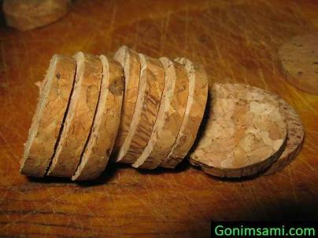ПРОБКА
2 | 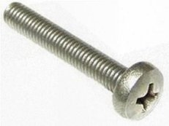ВИНТИК
3 | 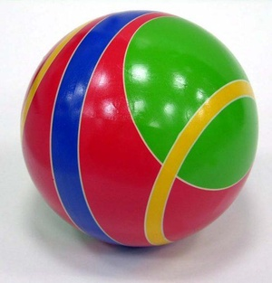РЕЗИНОВЫЙ МЯЧИК
4 | 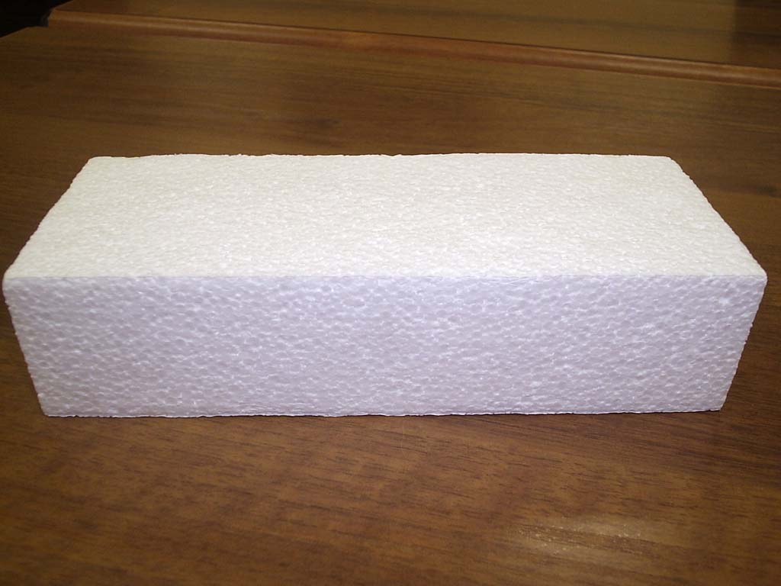ПЕНОПЛАСТ
5 | СПИЧКА 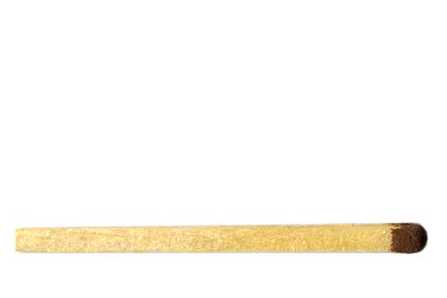
6 | БУМАГА

